**Head motion correction Project Midtrem Report**

**Contensts**

**1 Abstract,Introduction,Materials&Method**

**2 Current Progression & problems**

**3 Results**

**4 Discussion&Conclusion**

**5 Reference**

**1**

**Abstract,Introduction,Materials&Method**

详见开题报告

**2**

**Current Progression & problems**

## Preliminary Complete：

体素坐标变换笛卡尔坐标转换矩阵

刚体变换函数

读入NII文件与初始化

高斯牛顿迭代函数 & 伪B样条插值函数

GUI界面初步设置

1. 体素坐标变换笛卡尔坐标转换矩阵

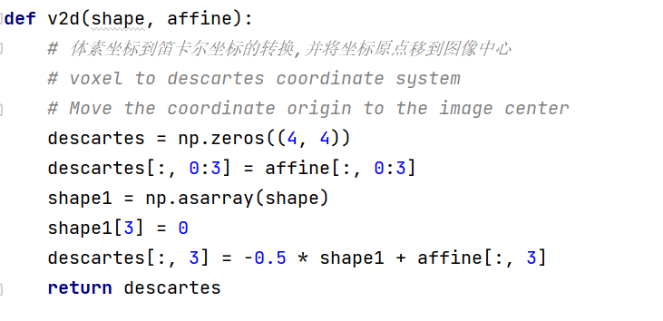

1. 刚体变换函数

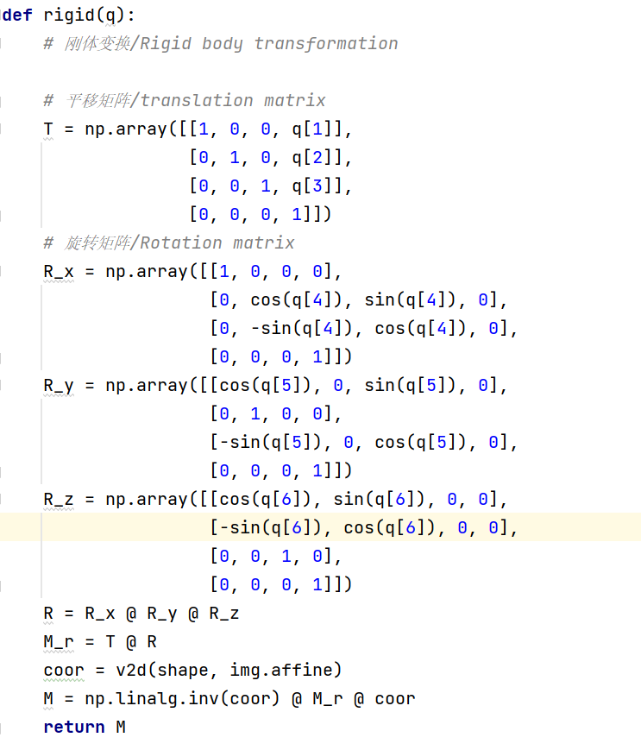

1. 读入NII文件与初始化

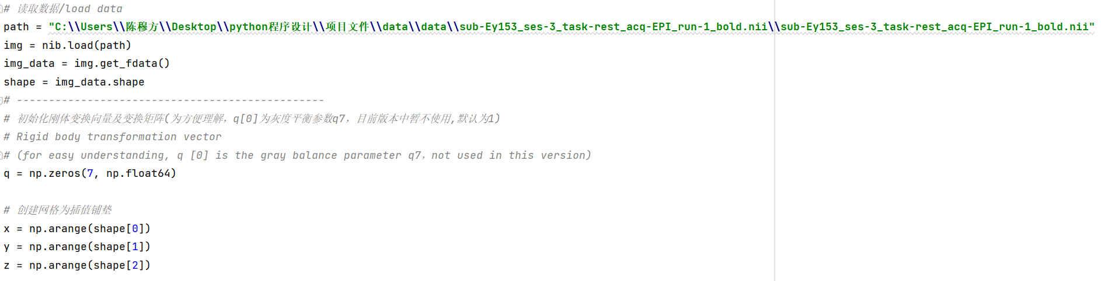

# NII文件由2部分组成。

# 使用nibabel导入python后，是'nibabel.nifti1.Nifti1Image'和'nibabel.nifti1.Nifti1Header' 2个类。

# 通过：

image_obj.get_fdata()方法获取 data。

image_obj.shape()方法获取一个NI文件图像的[height, width, depth，time]数组

1. 高斯牛顿迭代函数 & 伪B样条插值函数

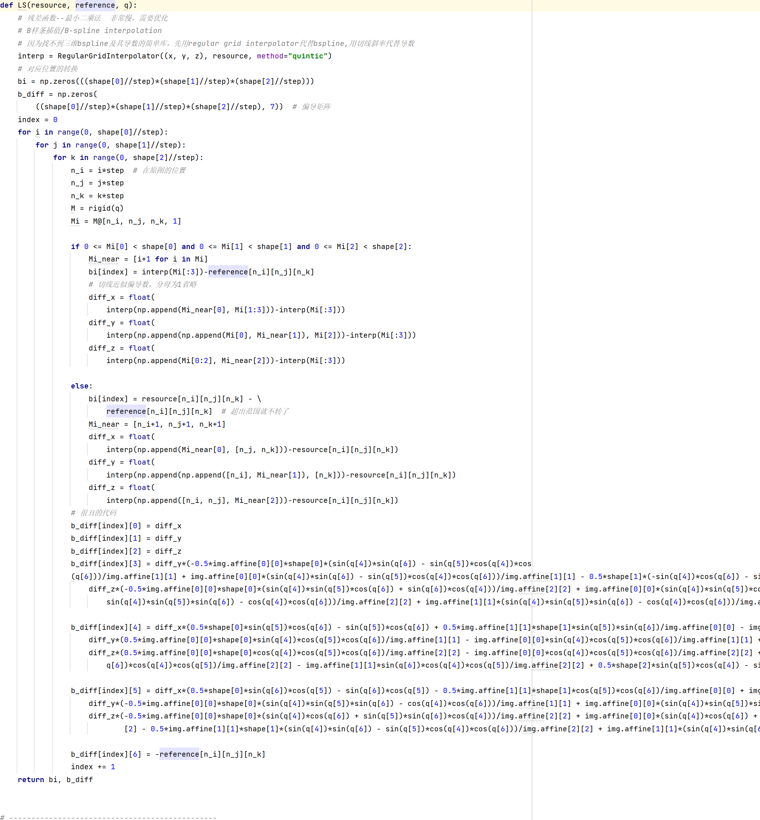

右边未截到部分

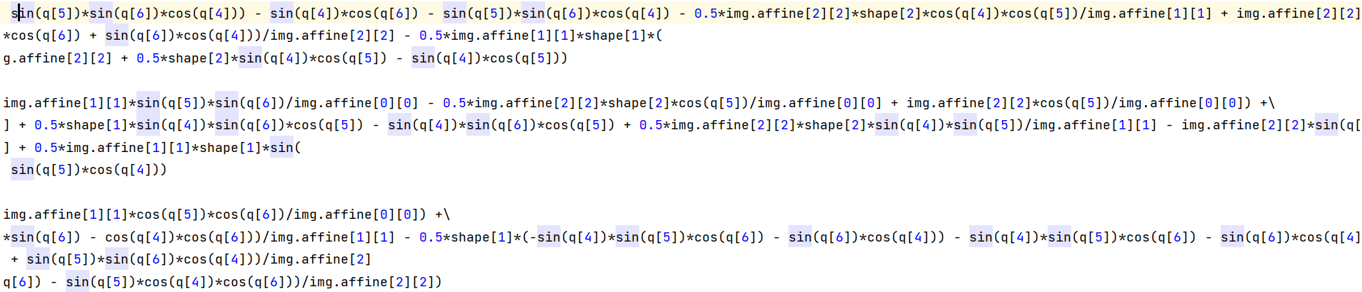

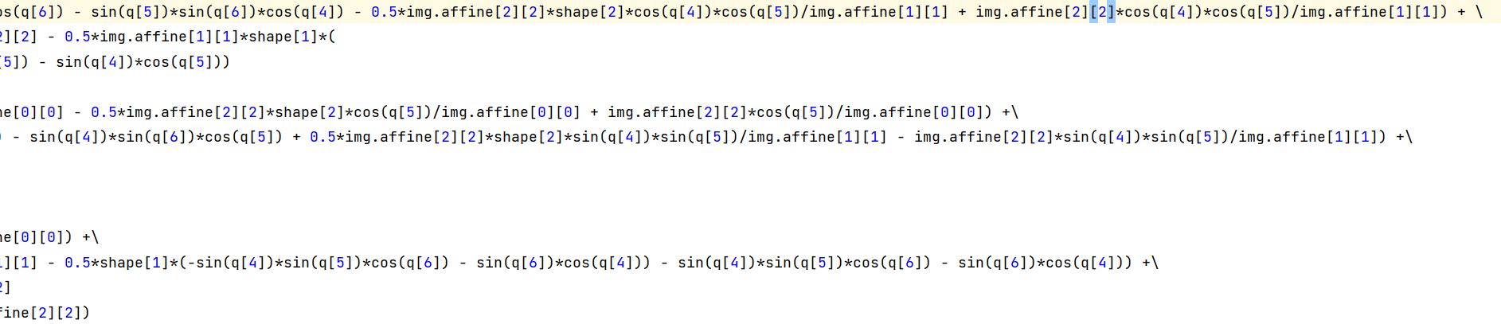

样条函数初始化：

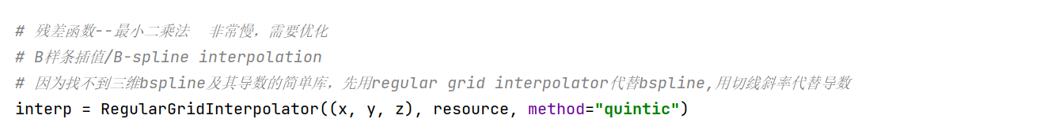

插值函数：

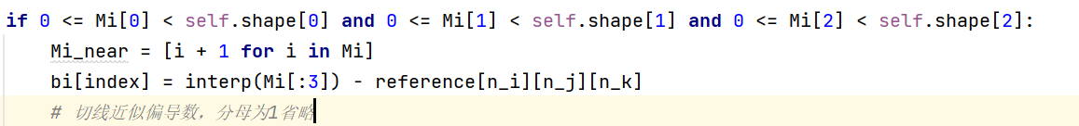

1. GUI界面初步设置

GUI.py:

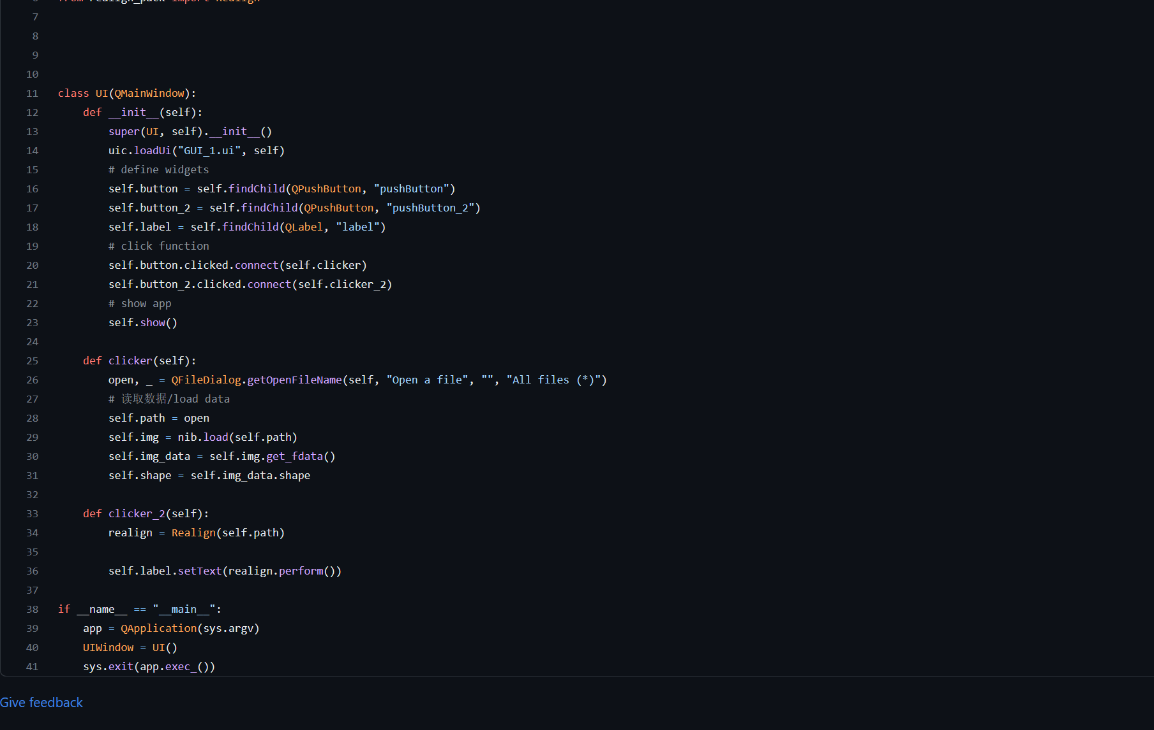

GUI.ui:

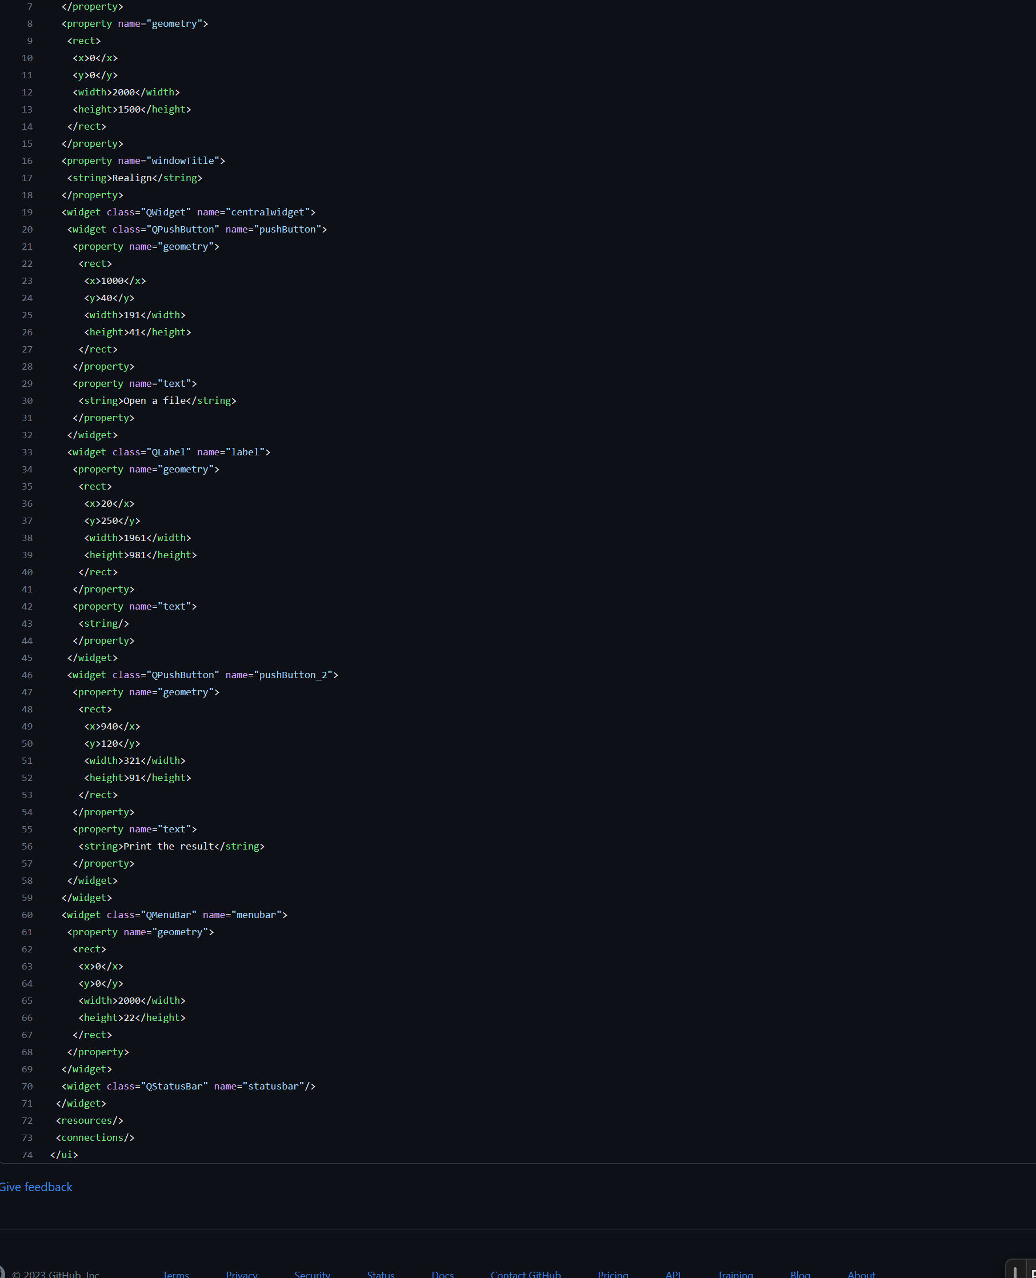

## **Problem：**

1. **无法找到合适的B样条函数库。下一阶段学习使用tik库中的B样条函数**
2. **残差计算速度太慢。需要优化算法。**
3. **找不到合适的求偏导函数库**
4. **如遇奇异矩阵则代码报错**

**Results**

· 测试数据：样本文件里的4个NII文件：

”sub-Ey153_ses-3_task-rest_acq-EPI_run-1_bold.nii”

“sub-Ey153_ses-3_task-rest_acq-EPI_run-2_bold.nii”

“sub-Ey153_ses-3_task-rest_acq-EPI_run-3_bold.nii”

“sub-Ey153_ses-3_task-rest_acq-EPI_run-4_bold.nii”

· 校正算法测试结果：

q矫正向量：

”sub-Ey153_ses-3_task-rest_acq-EPI_run-1_bold.nii”



“sub-Ey153_ses-3_task-rest_acq-EPI_run-2_bold.nii”



“sub-Ey153_ses-3_task-rest_acq-EPI_run-3_bold.nii”



“sub-Ey153_ses-3_task-rest_acq-EPI_run-4_bold.nii”



**4**

**Incomplete Parts**

Pytorch optimizer优化部分

**5**

**Discussion&Conclusion**

·项目核心概念与核心步骤理解：

部分小组成员在（1）理清头动矫正步骤顺序（2）深入理解头动矫正的数学推导公式（3）看懂matlab版本代码，部分有困难。

·残差计算速度太慢。

1. 结果会出现报错是因为在求Mf这一步可能会遇到奇异矩阵。从而无法求逆矩阵。
2. 无法遍历所有点，需要设置步长最后使用插值函数。步长参数需要提供GUI用户选择接口。

**6**

**Future Plan**

1.完成pytorch optimizer部分初步代码。

2.优化整体算法速度

3.将原来B样条插值函数替换为itk库B样条

4.寻找求偏导函数库

5.实现q7

6.优化GUI界面

8.理清楚一些算法细节（如email询问原作者一些实现细节）

9.加入reslice，呈现矫正效果。

**7**

**Reference**

详见开题报告